Lunes
17
de julio

2° de Secundaria
Lengua Materna

A primera voz

Aprendizaje esperado: comparte la lectura de textos propios en eventos escolares.

Énfasis: preparar la lectura en voz alta.

¿Qué vamos a aprender?

En esta sesión prepararás la lectura en voz alta de textos propios para compartirlos en eventos escolares o de tu comunidad. Esto es importante, ya que no es sólo elaborar un texto y leerlo, leer en voz alta conlleva todo un proceso: de revisión, retroalimentación y corrección; no es hacerlo de prisa y que quede a la primera.

¿Qué hacemos?

¿Has participado en eventos escolares, en tu comunidad o en alguna reunión familiar, en donde hayas leído en voz alta frente a un público?, ¿recuerdas cómo lo preparaste?, ¿cuántas veces lo revisaste?, ¿tuviste que ensayar previamente?

El tema del plurilingüismo en México es toral, ya que varias lenguas se encuentran en peligro de extinción y es necesario hacer conciencia de su valía en el país. Observa el siguiente video para saber más.

- Una ventana a las culturas: la lengua
Fragmento 1: Del minuto 00:31 al 01:10
Fragmento 2: Del minuto 02:24 al 03:15
https://youtu.be/Jvbu6ns5VD8

La lengua es uno de los medios por el cual las comunidades indígenas preservan sus conocimientos que son transmitidos de generación en generación, sobre todo porque casi no hay textos escritos, y si la lengua muere, la voz de la oralidad muere.

La memoria de las abuelas y los abuelos aún sigue viva en algunos casos gracias a sus narraciones orales sobre la palabra antigua, discursos sobre los orígenes del cosmos; la creación del hombre, del Sol y la Luna; la fundación de los pueblos; las ceremonias, y relatos antiguos.

En las comunidades indígenas, por razones históricas y culturales, las prácticas de lectura y escritura ocurren en menor medida, en cambio, la oralidad tiene un gran valor porque transmite conocimientos, valores, enseñanzas y formas de comportamiento. Cada lengua tiene sus propias características, refleja la cosmovisión de las comunidades, su forma de relacionarse con la naturaleza preservando sus tradiciones; en nuestro país se hablan 364 variantes de las 68 lenguas indígenas.

Para leer un texto en voz alta es necesario prepararlo con anticipación y se requieren conocer algunos criterios que se utilizan para dar lectura al texto seleccionado y presentarlo ante el público. La lectura del texto debe atrapar la atención de las personas que están escuchando y puedan imaginar, soñar o exteriorizar sus emociones. No todos los textos se leen de la misma manera, cada uno posee sus características y debes conocerlas.

Piensa que: al asistir a una obra de teatro o ver un filme o serie, ¿cómo se expresa cada actor? Cuando un cuentista narra la historia, ¿cómo les da vida a los personajes? Y un poeta, ¿cómo manifiesta sus sentimientos y emociones? Cuando se habla sobre un descubrimiento o hecho, los investigadores, ¿de qué manera se expresan ante el público?

Todo depende del texto que vayas a presentar y eso da rumbo al tipo de lectura que debes realizar y brinda la posibilidad de corregirlo, mejorarlo o ampliar las ideas. Además, la lectura en voz alta tiene como propósito comunicar y socializar textos; llegar al público, haciendo una lectura reflexiva. Para ello, se debe preparar, revisar, discutir, analizar y disfrutar. La idea es mostrar los textos, los que más te gustaron, y contagiar a otros del placer y gusto de la lectura en voz alta y, claro, por el texto que hayas escrito.

El objetivo de la lectura en voz alta consiste en atrapar e impactar a quien escucha, permitiendo disfrutar de la lectura y conocer más, A continuación, te presentamos algunos aspectos a considerar para realizar una correcta lectura en voz alta.

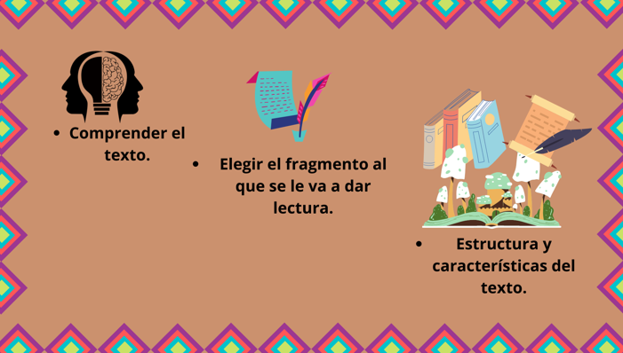

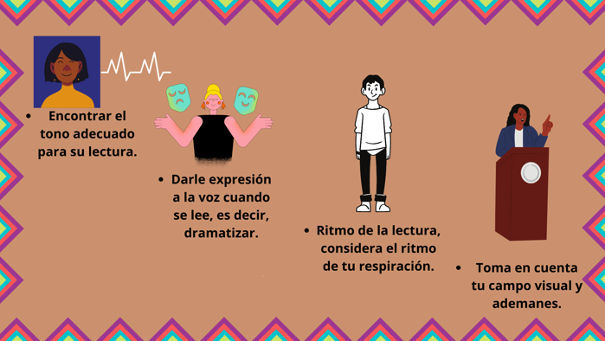

Hay una fuerte relación entre el contenido del texto, género al que se quiere dar lectura y cómo debe de ser leído. La lectura en voz alta requiere de un proceso y preparación, como se observa en el siguiente video:

- VIDEO 01 PROCESO DE LA LECTURA EN VOZ ALTA
(del minuto 11:18 al minuto 12:58)
https://youtu.be/MO_nuJocrYs

Como pudiste observar, la alumna tenía varias áreas de oportunidad y tuvo que tomar en cuenta algunos consejos para mejorar su lectura para presentarla ante el público.

Como primer momento, tuvo que escuchar el volumen de la voz, pues consiste en regularlo, no debe de ser muy alto ni muy bajo, tomando en cuenta la respiración. Las lenguas que se hablan en nuestro país tienen diferente entonación.

La alumna debería de leer con un volumen neutro para tener la atención del público y lograr su propósito de informar.

Otro consejo que se debe considerar es el de la dicción. Es importante abrir bien la boca para la pronunciación correcta de las consonantes y vocales, esto permitirá tener claridad en lo que se lee.

Observa el siguiente video sobre la importancia que tienen las pausas.

- VIDEO 02 CUENTO LA BESTIA LLAMADA HOMBRE
(del minuto 14:07 al minuto 16:02)
https://youtu.be/MO_nuJocrYs

Las pausas ayudan a que el texto sea expresivo y se note el cambio de un párrafo a otro, no olvidando los signos de puntuación.

En el cuento pudiste apreciar que, a pesar de que una persona lee en voz alta, se identifica la voz de cada personaje. Esto permite que puedas imaginar la escena donde estaban reunidos estos animales y hablaban de cómo el hombre dejaba de ser respetuoso. Por eso es necesario hacer las pausas indicadas para que el texto se comprenda.

Otro aspecto importante es la modulación. Modular las palabras te permite llevar un ritmo adecuado. Refleja confianza, ayuda a convencer a la audiencia y gracias a ella consigues que te escuchen y pongan atención. Al modular la voz logras que el discurso sea más interesante, comprensible y memorable para la audiencia.

No debes de olvidar la modulación, ya que ésta te permite aplicar o restar fuerza a ciertas palabras para darle a la lectura diferentes matices, lo cual permite mantener el interés del público.

Por último, el lenguaje corporal te ayudará a realizar gestos y movimientos acorde a la lectura. Con el lenguaje corporal se puede expresar la seriedad y las emociones que el texto provoca, además de ello es necesario mantener una postura erguida, evitar moverse de un lado a otro, no exagerar el uso de las manos, emplear expresiones faciales para comunicar y mostrar seguridad al leer. Recuerda usar movimientos corporales cuando sea necesario, pues no todos los textos lo necesitan.

Es importante identificar el tipo de texto que pretendemos leer en voz alta. No es lo mismo leer un cuento, un poema, una obra de teatro o un texto informativo para lograr transmitir su intención.

Cada texto cuenta con características propias al leerse en voz alta. Conocerlas permite exponer textos de manera adecuada. Al arte de hablar en público se le llama retórica. Ya revisaste algunos recursos prosódicos como:

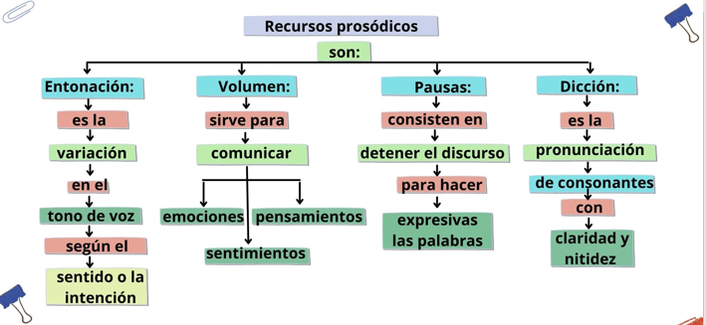

No olvides que la pronunciación es el soporte del discurso. Una mala pronunciación hará que el público no capte o entienda el mensaje, se distraiga y pierda el interés en la presentación. La pronunciación debe de ser correcta para que el mensaje no se desvirtúe y llegue de forma eficaz a la audiencia.

Leer en voz alta te ayuda a mejorar tu expresión oral, adquirir seguridad y confianza al hablar frente a una audiencia.

Por último, observa el siguiente video de la lectura de la alumna.

- VIDEO 03 LECTURA EN VOZ ALTA
(del minuto 22:03 al minuto 23:30)
https://youtu.be/MO_nuJocrYs

Como observaste, lectura en voz alta fue distinta a la primera, en esta última la alumna tomó en cuenta algunas sugerencias revisadas en esta sesión.

El reto de hoy:

En tu libreta realiza la siguiente tabla para hacer una evaluación que valore los aspectos que revisaste anteriormente.

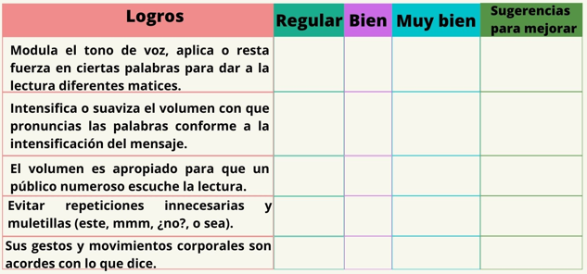

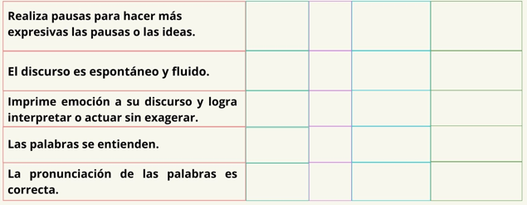

Realiza este ejercicio de manera individual y colectiva para que otros te puedan dar sus sugerencias.

Para llevar a cabo la lectura en voz alta, te invitamos a aprovechar cualquier situación o evento donde se reúna la comunidad escolar o los miembros de tu localidad. Practica en casa alguno de tus textos y compártelos con los miembros de tu familia, con una o un amigo, o con personas con las que te sientas en confianza para leer en voz alta.

Pídeles que te hagan sugerencias o críticas constructivas, que te ayuden a mejorar la lectura ante un público; no olvides tomar nota.

¡Buen trabajo!

Gracias por tu esfuerzo.

* Este material es elaborado por la Secretaría de Educación Pública y actualizado por la Subsecretaría de Educación Básica, a través de la Estrategia Aprende en Casa.

Para saber más:
Lecturas
https://libros.conaliteg.gob.mx/secundaria.html

